ПРИЛОЖЕНИЕ 5
Вопросы к 1 этапу «Экзамен по Правилам дорожного движения»
районного конкурса по безопасности дорожного движения
среди младших школьников
«Юный пешеход»

1 | 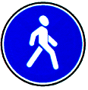  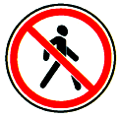  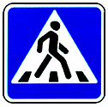  А Б В | Каким знаком обозначают пешеходную дорожку?  1. Только Б.  2. Только Б и В.  3. Все.
2 | 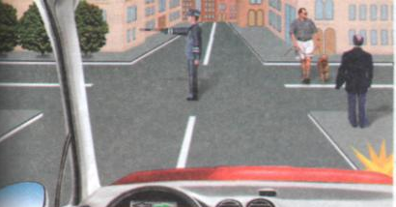 | Нарушают ли Правила перехода проезжей части пешеходы?  - Нарушают.  - Действуют правильно, подчиняясь сигналам регулировщика.
3 | 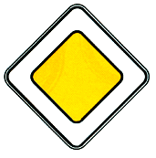  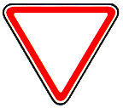  А Б | Эти знаки установлены на перекрестке, где отсутствуют светофоры. Какой участок дороги на перекрёстке пешеходу сложнее перейти?  1. Участок дороги, обозначенный знаком А.  2. Участок дороги, обозначенный знаком Б.  3. Оба участка дороги, т.к. перекресток нерегулируемый и нужно принять особые меры безопасности.
4 |  | Сколько проезжих частей имеет данная дорога?  1. Одну.  2. Две.  3. Четыре.
5 | 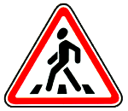  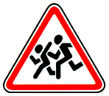  А Б В | Какие знаки не дают право пешеходу переходить дорогу в том месте, где они установлены?  1. А и Б.  2. В и Б.  3. А и В.

Экзамен по Правилам дорожного движения
6 | 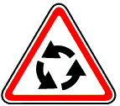  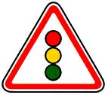  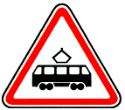  А Б В | К какой группе относятся данные знаки?  1. «Запрещающие».  2. «Предупреждающие».  3. «Предписывающие».
7 | 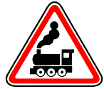  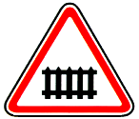  А Б | Какой знак устанавливается перед железнодорожным переездом со шлагбаумом?  1. Оба знака.  2. Только знак А.  3. Знак Б.
8 | 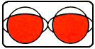 | Такие светофоры устанавливаются перед железнодорожным переездом.  При каких сигналах светофора пешеходу запрещено движение через железнодорожные пути?  1. При бело-лунном сигнале.  2. При красном сигнале.  3. При красном мигающем сигнале светофора.
9 | 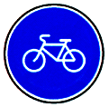  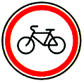  А Б В | Какой знак запрещает движение велосипедистов по тому участку дороги, где он установлен?  1. В.  2. Б.  3. А и В.
10 |  | На перекрестке отсутствуют знак «Пешеходный переход» и дорожная разметка «Зебра».  Как пешеходу перейти дорогу?  1. Перейти дорогу на границе перекрестка.  2. Перейти через дорогу на уровне границы перекрестка, приняв меры безопасности.

Экзамен по Правилам дорожного движения
11 | 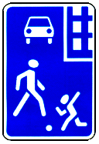  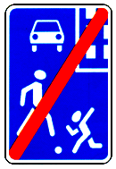 | Что запрещено пешеходу в зоне действия этих знаков?  1. Ничего не запрещается.  2. Запрещается играть на проезжей части дороги.  3. Запрещено движение пешеходов по проезжей части при наличии тротуара.  4. п.2 и п.3.
12 | 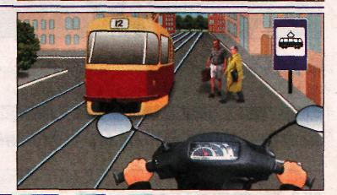 | Правильно ли поступают пешеходы, движущиеся по направлению остановившегося трамвая?  - Нет, они должны были ожидать трамвай около трамвайных путей.  - Да, при отсутствии оборудованной остановки около путей, пешеход ожидает транспорт на тротуаре
13 | 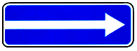  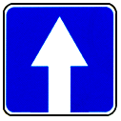 | О чем должен помнить пешеход, который планирует перейти дорогу, обозначенную такими дорожными знаками?  1. Что переходит дорогу с односторонним движением.  2. Транспорт движется на данном участке дороги только в одну сторону, указанную на стрелке.  3. Верны оба варианта.
14 | 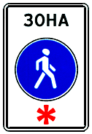  А Б В | Какой знак разрешает движение пешеходов по всей ширине дороги в субботний, воскресный и праздничный день?  1. Знак А.  2. Знак Б и В.  3. Все знаки.
15 | 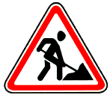 | О чем информируют пешехода данные дорожные знаки, установленные вблизи пешеходного перехода на тротуаре или во дворе?  1. Будь внимательным, идут дорожные работы.  2. Движение пешеходов запрещено, опасно для жизни.  3. Оба варианта.
Экзамен по Правилам дорожного движения
16 | 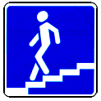  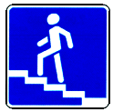  А Б В | На каком рисунке изображен знак, обозначающий пешеходный переход?  1. Знак А.  2. Знак Б.  3. Знак В.  4. Все.
17 | 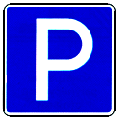 | Разрешает ли данный знак движение пешеходов на том участке дороге, где он установлен?  1. При наличии радом тротуара, запрещает.  2. Разрешает только для посадки и высадки из личного и общественного транспорта.  3. Разрешает, но требует особого внимания.  4. Все вышеперечисленное.
18 | 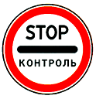  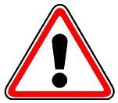  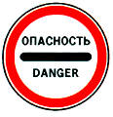  А Б В | Какой знак запрещает дальнейшее движение всех транспортных средств и пешеходов?  1. Знак А.  2. Знак Б.  3. Знак В.
19 | 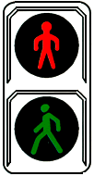  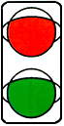  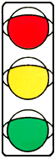  А Б В | На каком рисунке изображен пешеходный светофор?  1. На рис. А.  2. На рис. Б и В.  3. На рис. В.
20 | 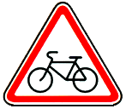  А Б В | Какой знак предупреждает пешехода о приближении к пересечению с велосипедной дорожкой?  1. А и В.  2. Б.  3. А.

Экзамен по Правилам дорожного движения
21 | 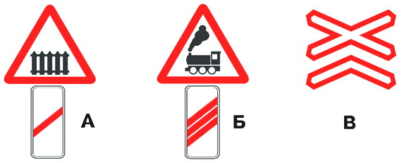 | Какие знаки устанавливают непосредственно перед железнодорожным переездом?  1. Только А.  2. Только Б.  3. Только В.  4. А и В
22 |  | Что запрещено велосипедисту в зоне действия этого знака?  1. Движение со скоростью более 20 км/ч.  2. Ограничений нет.  3. В зоне действия знака запрещено движение на велосипеде.
23 | 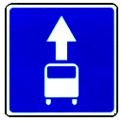  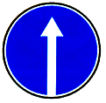  А Б  В | Какой знак информирует водителя велосипеда о выезде на дорогу с односторонним движением?  1. А.  2. Б.  3. В
24 | 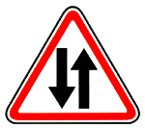  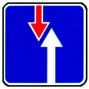  А Б В | Какой знак дает велосипедисту преимущественное право проезда в местах сужения дороги?  1. А.  2. А и В.  3. Б.  4. В.
25 | 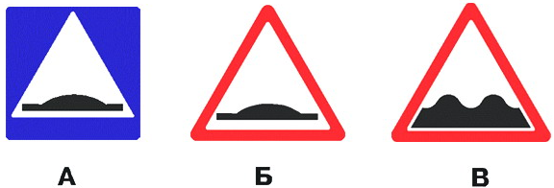 | Какой знак используется для обозначения границ искусственной неровности?  1. Только А.  2. Только Б.  3. Б и В.

Экзамен по Правилам дорожного движения
26 | 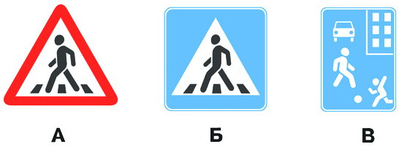 | Какими знаками обозначают участки дороги, на которых водитель велосипеда (мопеда) обязан уступать дорогу пешеходам, движущимся по проезжей части?  1. Только А и Б  2. Только Б и В.  3. Всеми знаками.
27 | А Б В | Какой знак не запрещает движение на велосипедах и мопедах?  - Знак А.  - Знак Б.  - Знак В.
28 | 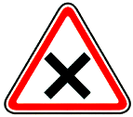  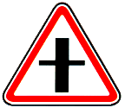  А Б В | Какой знак предупреждает о приближении к нерегулируемому перекрестку равнозначных дорог?  - Знак А.  - Знак Б.  - Знак В.
29 | 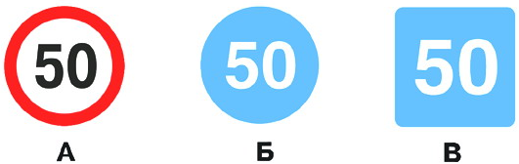 | Какой знак разрешает движение со скоростью 60 км/ч?  1. Только Б.  2. Б и В.  3. Ни один из знаков.
30 | 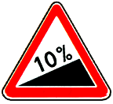  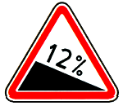  А Б | Какой знак предупреждает водителя велосипеда о приближении к участку дороги, где крутой спуск?  1. А.  2. Б.

Экзамен по Правилам дорожного движения
31 | 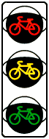  А Б В  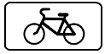 | На каком рисунке изображен транспортный светофор?  1. А.  2. Б.  3. В.  4. На всех.
32 | 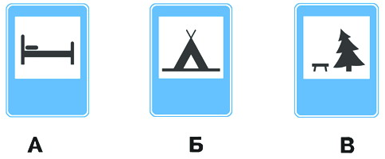 | Какой из знаков используется для обозначения места отдыха?  1. Только А.  2. Только Б.  3. Только В.  4. Б и В.
33 | 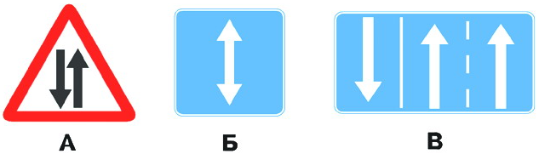 | Какие знаки информируют Вас о приближении к началу участка дороги со встречным движением?  1. Только А.  2. Только А и Б.  3. Все.
34 |  | Какие знаки обозначают населенный пункт, в котором максимально допустимая скорость 60 км/ч.?  1. Только А.  2. Только А и Б.  3. Знак В.
35 |  | Сколько перекрестков изображено  на рисунке?  1. Один.  2. Два.  3. Четыре.

Экзамен по Правилам дорожного движения
36 | 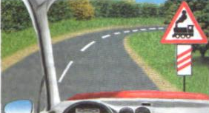 | Эти знаки предупреждают Вас:  - О приближении к железнодорожному переезду с тремя путями.  - О наличии через 150-300 м. железнодорожного переезда без шлагбаума.
37 | 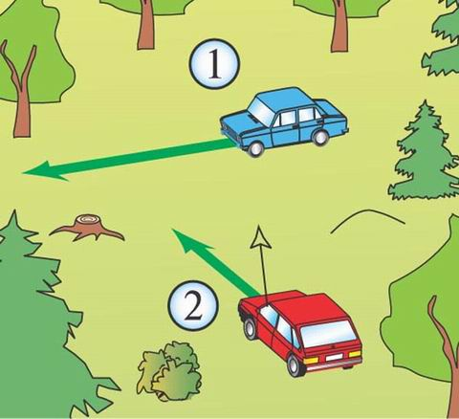 | Помоги разъехаться автомобилям.  1. Проедет первым водитель №2.  2. Водитель №2 обязан уступить дорогу водителю №1, т.к. у него помеха справа.
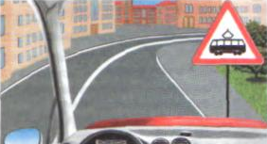  38 |  | Этот дорожный знак:  - Предупреждает о приближении к месту  пересечения с трамвайной линией.  - Предупреждает о приближении к трамвайной остановке.
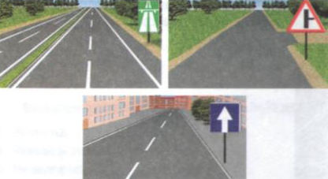  39 |  | На каких рисунках показана главная дорога?  - Только на левом верхнем.  - Только на правом верхнем.  - Только на верхних.  - На всех.
40 | 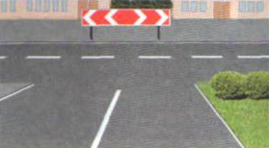 | Этот знак:  - Показывает направления движения на перекрестке.  - Указывает, что на пересекаемой дороге движение осуществляется по двум полосам

Экзамен по Правилам дорожного движения
41 | 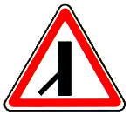  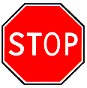 | К какой группе относятся данные дорожные знаки?  1. «Запрещающие»  2. «Предупреждающие».  3. «Приоритета».
42 | 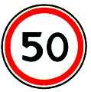  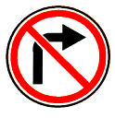  А Б  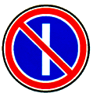  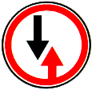  В Г | Какой знак не относится к группе «запрещающих» знаков?  1. Г.  2. В.  3. В и Г.
43 | 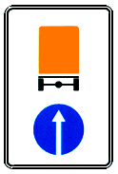 | К какой группе относятся данные дорожные знаки?  1. «Запрещающие»  2. «Предписывающие».  3. «Приоритета».
44 | 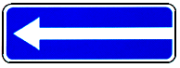  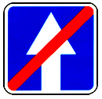  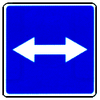 | К какой группе относятся данные дорожные знаки?  1. «Предупреждающие».  2. «Знаки особых предписаний».  3. «Приоритета».
45 | 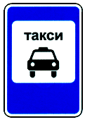  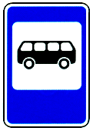 | К какой группе относятся данные дорожные знаки?  1. «Знаки сервиса»  2. «Предупреждающие».  3. «Знаки особых предписаний».

Экзамен по Правилам дорожного движения
46 |  | Сколько полос для движения имеет данная дорога?  1. Две.  2. Четыре.
47 | 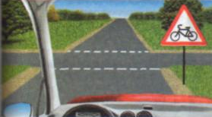 | Этот знак говорит нам:  - О пересечении с велосипедной дорожкой.  - Велосипедист имеет преимущество.  - Место пешеходного перехода.
48 | 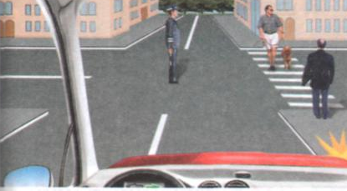 | Какой перекресток изображен на рисунке?  - Нерегулируемый.  - Регулируемый.
49 | 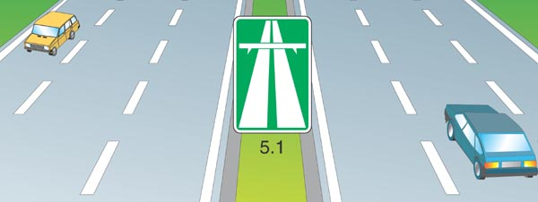 | Какая максимальная скорость разрешена Правилами дорожного движения на данном участке дороги?  1. 60 км/ч.  2. 120 км/ч.  3. 180 км/ч.
50 | 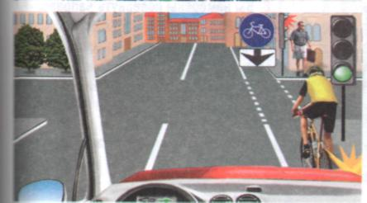 | Нарушает ли велосипедист Правила дорожного движения?  - Да.  - Нет, так как при наличии рядом с проезжей частью велосипедной дорожки, он должен двигаться по ней.

Экзамен по Правилам дорожного движения
51 | 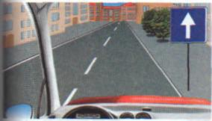 | Этот знак информирует водителя:  1. Движение разрешено только прямо.  2. Движение разрешено только при видимости дороги более 100 м.  3. Дорога с односторонним движением.
52 | 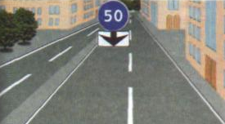 | В чем особенность скоростного режима на этом участке дороги?  - Минимальная допустимая скорость движения на этой дороге — 50 км/ч.  - Минимальная допустимая скорость движения по левой полосе — 50 км/ч.
53 | 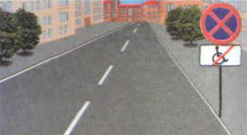 | Каким транспортным средствам разрешена остановка в зоне действия знака?  - Только такси с включенным таксометром.  - Только автомобилям, на которых установлен опознавательный знак – «Инвалид».
54 | 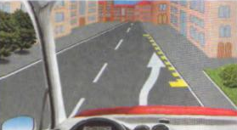 | Какой вид дорожной разметки представлен на рисунке?  - Горизонтальная.  - Вертикальная.  - Постоянная горизонтальная дорожная разметка.
55 | 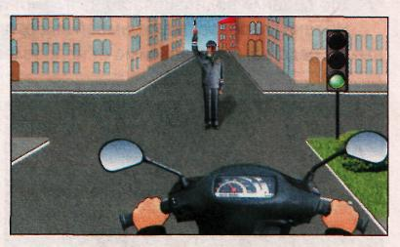 | Как должен поступить в данной ситуации водитель мопеда?  - Продолжить движение в намеченном направлении, руководствуясь разрешающим сигналом светофора.  - Остановиться.

Экзамен по Правилам дорожного движения
56 | 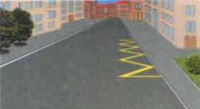 | Этой линией дорожной разметки обозначают:  - Участок дороги, где запрещено движение вблизи от тротуара.  - Места, где запрещена любая остановка.  - Места остановки маршрутных транспортных средств.
57 | 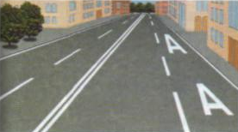 | Для движения каких транспортных средств предназначена полоса, на которой нанесена разметка в виде буквы «А»?  - Любых автобусов.  - Только автобусов и троллейбусов, движущихся по установленным маршрутам с обозначенными местами остановок.  - Автобусов, троллейбусов и такси.
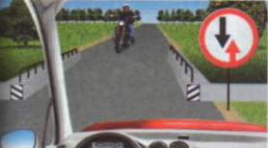  58 |  | Кто из участников дорожного движения должен уступить дорогу?  - Водитель мотоцикла  - Водитель автомобиля.
59 | 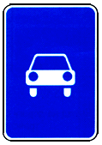  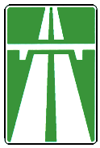  А | Данные дорожные знаки объединяет одно общее ограничение. Какое?  1. Они определяют направление движения.  2. Ограничивают движение.  3. Запрещают движение пешеходов.
60 |  | Какие действия НЕ запрещает данный знак?  1. Вести велосипед (мопед) по тротуару, пешеходной дорожке.  2. Вести велосипед по краю проезжей части (по правой обочине) по ходу движения транспортных средств.  3. Всё вышеперечисленное.

Экзамен по Правилам дорожного движения
61 | 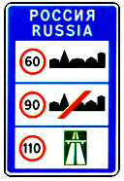  А Б В | К какой группе относятся данные дорожные знаки?  1. «Знаки сервиса».  2. «Информационные знаки».  3. «Знаки особых предписаний».
62 | 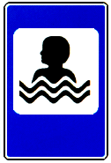  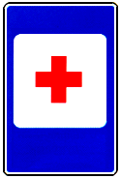  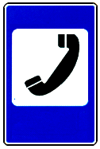  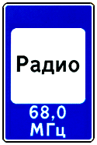 | К какой группе относятся данные дорожные знаки?  1. «Знаки особых предписаний».  2. «Знаки сервиса».  3. «Информационные знаки».
63 | 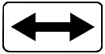  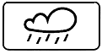  А В  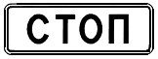  Б  Г | Какой знак НЕ относится к группе знаков дополнительной информации (таблички)?  1. Б.  2. В.  3. Г.  4. А.
64 | 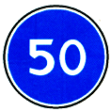  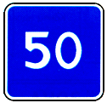  А Б В | Какой знак обозначает рекомендуемую скорость на том или ином участке дороге?  1. А и В.  2. Б.  3. А.
65 | А Б  В | На каком рисунке изображена горизонтальная разметка, обозначающая место, где велосипедная дорожка пересекает проезжую часть?  1. В.  2. Б.  3. А.

Ключ к вопросам

вопрос | ответ | вопрос | ответ | вопрос | ответ | вопрос | ответ | вопрос | ответ | вопрос | ответ | вопрос | ответ
1 | 1 | 11 | 4 | 21 | 3 | 31 | 4 | 41 | 3 | 51 | 3 | 61 | 2
2 | 2 | 12 | 2 | 22 | 3 | 32 | 3 | 42 | 2 | 52 | 2 | 62 | 2
3 | 1 | 13 | 3 | 23 | 3 | 33 | 1 | 43 | 2 | 53 | 2 | 63 | 3
4 | 2 | 14 | 1 | 24 | 4 | 34 | 2 | 44 | 2 | 54 | 1 | 64 | 3
5 | 3 | 15 | 3 | 25 | 1 | 35 | 1 | 45 | 3 | 55 | 1 | 65 | 2
6 | 2 | 16 | 4 | 26 | 2 | 36 | 2 | 46 | 2 | 56 | 3
7 | 2 | 17 | 3 | 27 | 3 | 37 | 2 | 47 | 1 | 57 | 2
8 | 3 | 18 | 1 | 28 | 1 | 38 | 1 | 48 | 2 | 58 | 2
9 | 1 | 19 | 3 | 29 | 2 | 39 | 3 | 49 | 2 | 59 | 3
10 | 1 | 20 | 3 | 30 | 2 | 40 | 1 | 50 | 2 | 60 | 3

